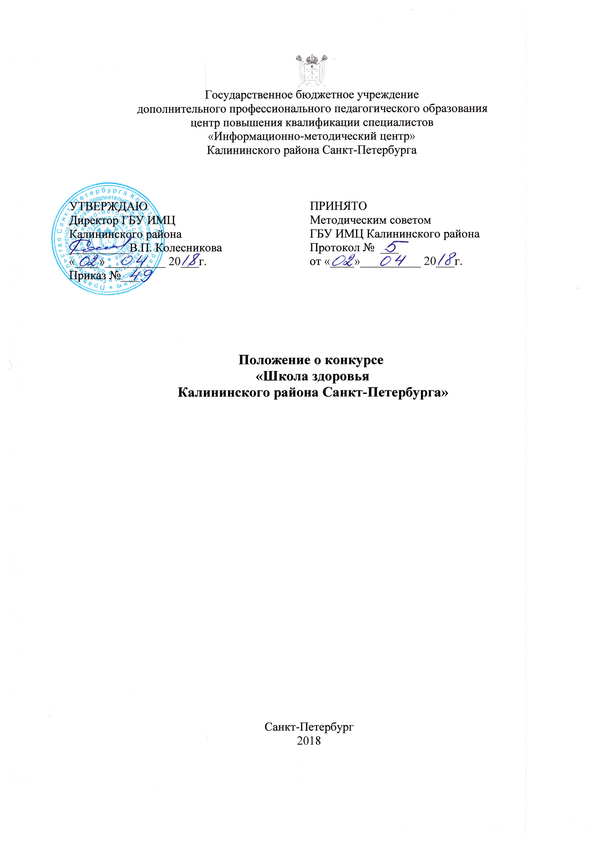
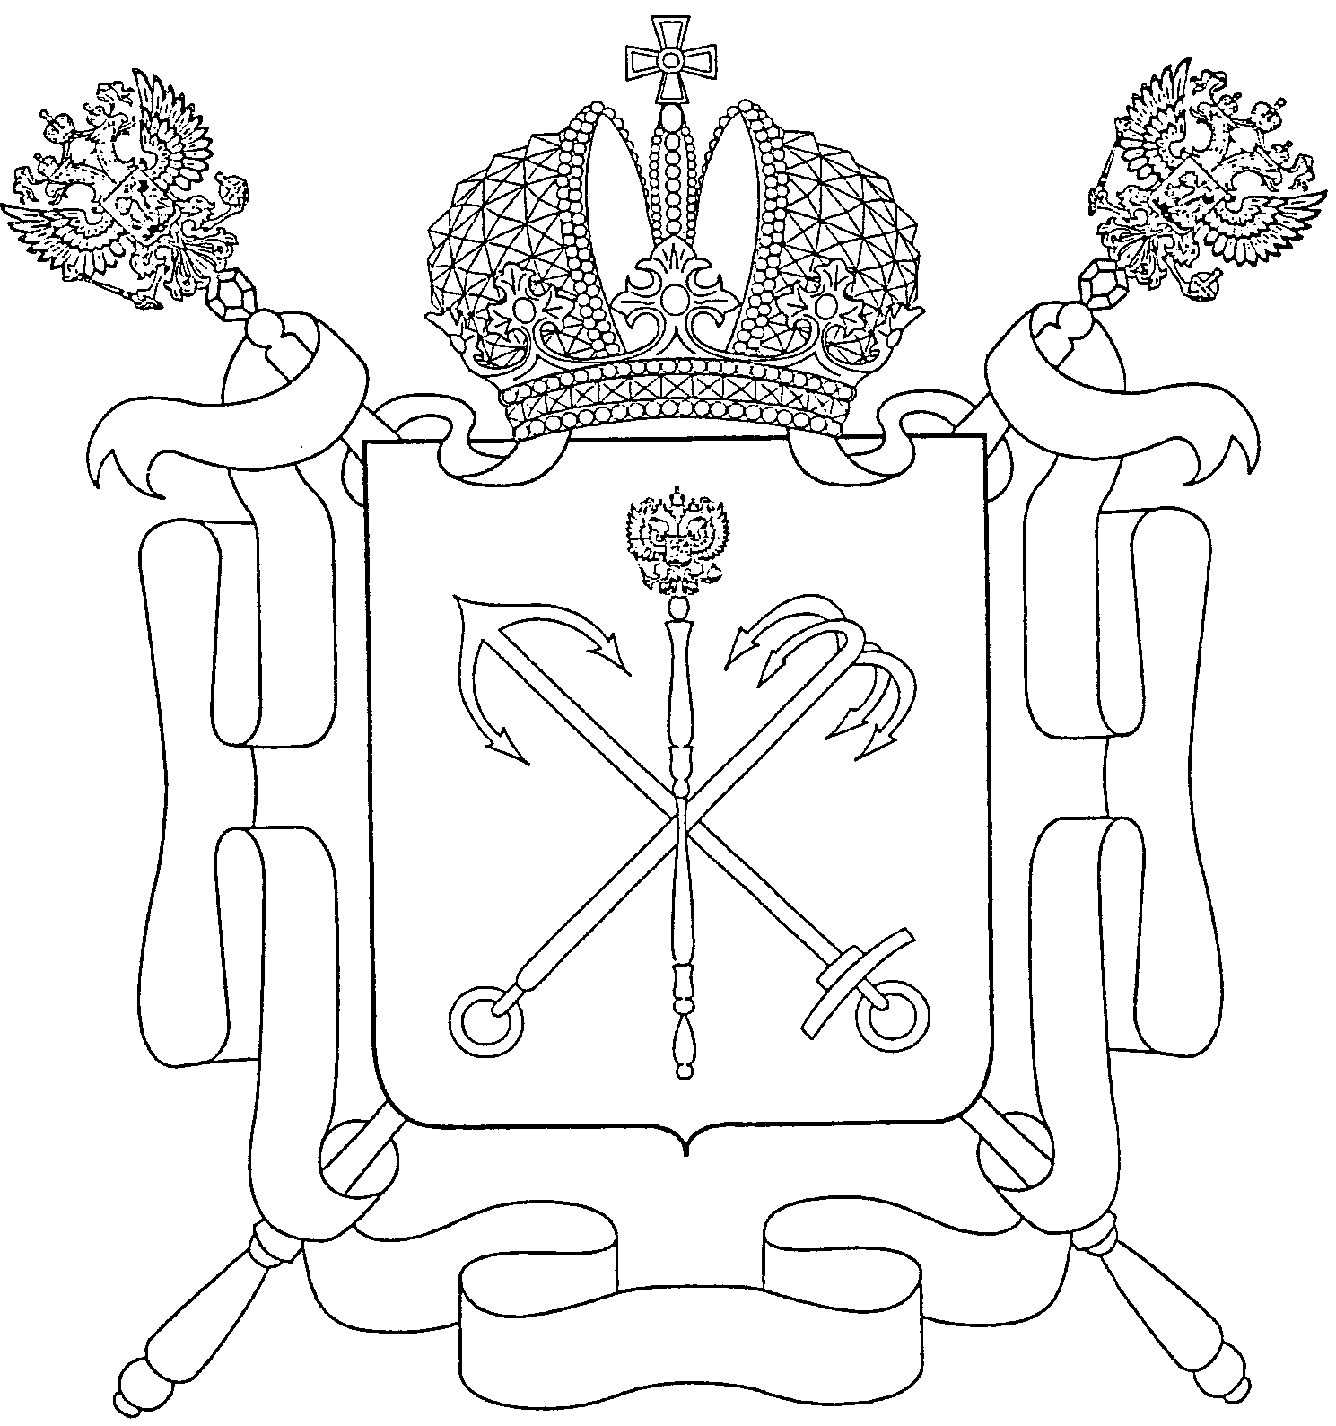
Государственное бюджетное учреждение
дополнительного профессионального педагогического образования
центр повышения квалификации специалистов
«Информационно-методический центр»
Калининского района Санкт-Петербурга

УТВЕРЖДАЮ | ПРИНЯТО
Директор ГБУ ИМЦ | Методическим советом
Калининского района | ГБУ ИМЦ Калининского района
__________В.П. Колесникова | Протокол № ___
«____»__________ 20___г. | от «____»__________ 20___г.
Приказ №___

Положение о конкурсе
«»

Санкт-Петербург
2018
1. ОБЩИЕ ПОЛОЖЕНИЯ
  - Настоящее Положение определяет порядок организации и проведения конкурса «Школа здоровья Калининского района Санкт-Петербурга» среди образовательных организаций, содействующих сохранению и укреплению здоровья школьников (далее – Конкурс).
  - Конкурс проводится Государственным бюджетным учреждением дополнительного профессионального педагогического образования центром повышения квалификации специалистов «Информационно-методический центр» Калининского района Санкт-Петербурга (далее – ИМЦ).
2. ЦЕЛИ И ЗАДАЧИ КОНКУРСА
2.1. Целями Конкурса являются:
- совершенствование работы образовательных организаций Калининского района Санкт-Петербурга по сохранению и укреплению здоровья обучающихся и воспитанников;
- привлечение внимания специалистов системы образования к вопросам сохранения и укрепления здоровья обучающихся и воспитанников.
2.2. Задачами Конкурса являются:
- обобщение опыта образовательных организаций района по сохранению и укреплению здоровья участников образовательного процесса;
- выявление наиболее перспективных моделей работы образовательных организаций района по сохранению и укреплению здоровья учащихся (воспитанников), методик и технологий здоровьесозидающего обучения и воспитания, построения здоровьесозидающей образовательной среды.
3. ПОРЯДОК ПРОВЕДЕНИЯ КОНКУРСА
3.1. В Конкурсе принимают участие образовательные организации района, в деятельности которых реализуются программы по сохранению и укреплению здоровья, формированию здорового образа жизни обучающихся.
3.2. Конкурс проводится в двух номинациях: «Общеобразовательные учреждения», «Образовательные учреждения, реализующие адаптированные общеобразовательные программы для детей с ограниченными возможностями здоровья».
3.3. Информация о Конкурсе размещается на сайте ИМЦ.
3.4. Для подготовки и проведения Конкурса создается конкурсная комиссия, состав которой утверждается руководителем ИМЦ.
3.5. Для участия в Конкурсе образовательные организации района направляют в конкурсную комиссию ИМЦ, расположенную по адресу: ул. С.Ковалевской, д.16, к.6, каб.3 следующие документы и материалы (далее – конкурсные материалы):
3.5.1. Заявку на участие в Конкурсе по форме согласно Приложению 1
к настоящему Положению.
3.5.2. Копию устава образовательной организации.
3.5.3. Анализ деятельности образовательной организации по сохранению и укреплению здоровья, формированию здорового образа жизни обучающихся в соответствии с Приложением 2.
3.5.4. Программу формирования культуры здорового и безопасного образа жизни обучающихся.
3.5.5. Электронную презентацию деятельности образовательной организации по сохранению и укреплению здоровья, формированию здорового образа жизни обучающихся.
3.6. На сайте ОУ на отдельной странице размещаются конкурсные материалы, а также материалы, иллюстрирующие здоровьесозидающую деятельность образовательной организации за последние три года (фото, видео, публикации в средствах массовой информации, другие), включая анализ ее эффективности.
3.7. Сроки приема документов и материалов: 03.05.2018 – 04.05.2018 с 10.00 до 16.00 часов.

4. ТРЕБОВАНИЯ К СОДЕРЖАНИЮ И ОФОРМЛЕНИЮ
КОНКУРСНЫХ МАТЕРИАЛОВ
4.1. Конкурсные материалы оформляются на бумажном и электронном носителях. Конкурсные материалы предоставляются в конкурсную комиссию в отдельной папке. На титульном листе указываются: название Конкурса, номинация Конкурса, наименование
и юридический адрес образовательной организации, фамилия, имя, отчество руководителя.
4.2. К конкурсным материалам предъявляются следующие требования: объем каждого конкурсного материала – не более 20 листов формата А4, шрифт – Times New Roman, кегль – 12, полуторный интервал, поля – 2 см. Объем приложений не ограничен. На каждой странице конкурсного материала – обязательное указание наименования образовательной организации. Электронные копии конкурсных материалов представляются на компакт-диске, каждый конкурсный материал – в отдельном файле.
4.3. Представленные конкурсные материалы не возвращаются, рецензии авторам
не высылаются. Конкурсные материалы, представленные по истечении срока, указанного
в пункте 3.7 настоящего Положения, и (или) не отвечающие требованиям, указанным
в настоящем разделе, не принимаются и не рассматриваются.

5. КОНКУРСНАЯ КОМИССИЯ
5.1. Конкурсная комиссия состоит из председателя конкурсной комиссии, заместителя председателя конкурсной комиссии, ответственного секретаря конкурсной комиссии, членов конкурсной комиссии.
5.2. Председатель конкурсной комиссии:
руководит деятельностью конкурсной комиссии (в период отсутствия председателя конкурсной комиссии деятельностью конкурсной комиссии руководит заместитель председателя конкурсной комиссии);
распределяет обязанности между членами конкурсной комиссии;
проводит заседания конкурсной комиссии;
осуществляет контроль своевременного исполнения принятых конкурсной комиссией решений.
5.3. Ответственный секретарь конкурсной комиссии:
формирует повестку дня заседания конкурсной комиссии, доводит ее до сведения членов конкурсной комиссии;
ведет протокол заседаний конкурсной комиссии;
формирует экспертные группы для проведения экспертизы конкурсных материалов.
5.4. Члены конкурсной комиссии обязаны:
соблюдать настоящее Положение;
заполнять формы экспертной оценки согласно Приложению 3 к настоящему Положению;
участвовать в подведении итогов Конкурса;
не использовать после завершения конкурса конкурсные материалы и сведения
об участниках Конкурса без их разрешения;
вносить предложения по совершенствованию организации и содержания Конкурса.
5.6. Заседание конкурсной комиссии правомочно, если на заседании конкурсной комиссии присутствует не менее двух третей членов конкурсной комиссии. Решения конкурсной комиссии принимаются путем голосования простым большинством голосов присутствующих на заседании членов конкурсной комиссии. В случае равенства голосов голос председателя конкурсной комиссии является решающим. Решение конкурсной комиссии оформляется протоколом, который подписывается председателем и ответственным секретарем конкурсной комиссии.
6. ПОДВЕДЕНИЕ ИТОГОВ КОНКУРСА
6.1. Конкурсная комиссия определяет победителей Конкурса до 14.05.2018.
6.2. По сумме баллов конкурсная комиссия определяет в каждой номинации одного победителя, двух лауреатов и трех дипломантов Конкурса (далее – призеры Конкурса).
6.3. Победители и лауреаты Конкурса награждаются Грамотой ИМЦ.
6.4. Награждение победителей Конкурса проводится в мае 2018 года
Приложение1
к Положению о конкурсе
«Школа здоровья Калининского района Санкт-Петербурга»

Заявка на участие
в конкурсе «Школа здоровья Калининского района Санкт-Петербурга»
Номинация конкурса____________________________

Наименование образовательного учреждения
Юридический адрес образовательного учреждения
(с индексом)
Вид образовательного учреждения
Общая численность обучающихся
Фамилия, имя, отчество руководителя образовательного учреждения
Контактный телефон/факс
E-mail
Фамилия, имя, отчество, должность лица, ответственного за деятельность образовательного учреждения по сохранению и укреплению здоровья, формирование здорового образа жизни обучающихся
Контактный телефон/факс
E-mail
Адрес страницы сайта в Интернете, на котором размещены конкурсные материалы и материалы, иллюстрирующие здоровьесозидающую деятельность образовательного учреждения
за последние три года

__________________________ ____________________________
подпись руководителя
образовательного учреждения расшифровка подписи

« »_ 2018 г.
Приложение 2
к Положению о конкурсе
«Школа здоровья Калининского района Санкт-Петербурга»

Схема анализа деятельности образовательного учреждения (ОУ)
по сохранению и укреплению здоровья, формированию здорового образа жизни обучающихся (за последние три года)
1. Общая характеристика ОУ.
1.1. Сколько лет существует ОУ.
1.2. Численность обучающихся.
1.3. Социальный состав семей обучающихся (удельный вес многодетных семей, семей
с низким достатком, социально неблагополучных семей и т.д.);
1.4. Кадровый состав (образование, стаж работы, возраст).
1.5.Особенности регионального компонента в образовательной деятельности ОУ.
1.6. Методическое обеспечение образовательного процесса.
1.7.Реализация программ дополнительного образования детей в ОУ.
2. Наличие системы деятельности ОУ по сохранению и укреплению здоровья, формированию здорового образа жизни обучающихся.
2.1. Программа формирования культуры здорового и безопасного образа жизни обучающихся, результаты практической реализации программы или ее этапа.
2.2. Служба здоровья или заменяющая ее структура (центр, совет здоровья и т.п.),
ее состав и локальные акты, определяющие ее деятельность.
2.3. Мониторинг здоровья обучающихся, его комплексность, основные индикаторы
и методика их измерения.
2.4. Организационное, методическое, педагогическое сопровождение работы ОУ.
2.5. Уровень взаимодействия с другими ОУ.
2.6. Реализация принципа общественного самоуправления.
2.7. Вовлеченность родителей и их выборного органа в деятельность ОУ.
2.8. Уровень межведомственного сотрудничества.
3. Здоровьесозидающий характер образовательного процесса.
3.1. Профессиональная подготовленность педагогического коллектива в области сохранения и укрепления здоровья обучающихся.
3.2. Отсутствие учебных перегрузок обучающихся.
3.3. Отсутствие психологических перегрузок, обеспечение психологической безопасности обучающихся.
3.4. Использование здоровьесберегающих и здоровьесозидающих педагогических технологий в образовательном процессе.
3.5. Психологический климат в коллективах обучающихся.
3.6. Применение психолого-педагогических приемов для снятия эмоционального напряжения на уроке, при проведении опросов и экзаменов, проблема оценок.
3.7. Стиль педагогического общения педагога с обучающимися.
3.8. Степень реализации педагогом индивидуального подхода к обучающимся.
4. Формирование здоровьесозидающего образовательного пространства.
4.1. Оформление классных комнат в соответствии с требованиями здоровьесбережения.
4.2. Использование растений в оформлении классных помещений, рекреаций, холлов
и в оптимизации визуальной и воздушной среды (зимние сады, фитомодули, другое).
4.3. Вариативные формы использования школьной мебели (нетрадиционная расстановка мебели в соответствии с требованиями педагогического процесса).
4.4. Использование рекреаций, холлов для реализации двигательного режима.
4.5 Мониторинг температуры и влажности воздуха в течение учебного года, освещенности на рабочих местах.
4.6. Контроль за весом ежедневных учебных комплектов в течение учебной недели.
4.7. Контроль за соответствием сменной обуви требованиям профилактической детской обуви.
5. Деятельность по повышению уровня культуры здоровья как компонента общей культуры участников образовательного процесса.
5.1. Формирование культуры здоровья обучающихся на всех этапах их обучения (уроки здоровья, проектная и исследовательская деятельность, внеклассная работа и т.п.).
5.2. Проведение массовых мероприятий (конкурсов, конференций, праздников и т.п.),
в т.ч. художественного творчества детей.
5.3. Оформление образовательного пространства наглядной агитацией по вопросам формирования здорового образа жизни обучающихся.
5.4. Совместные детско-родительские мероприятия.
5.5. Проведение тематических мероприятий для родителей (лекций, семинаров, консультаций и т.п.).
5.6. Проведение мероприятий для педагогического коллектива, направленных
на оздоровление, повышение культуры здоровья, повышение квалификации педагогов в области здоровья и здорового образа жизни.
6. Деятельность по сопровождению обучающихся, ослабленных наиболее распространенными, в том числе социально обусловленными болезнями детей
и подростков.
6.1. Выявление групп обучающихся соматического и социального риска, разработка на консилиуме специалистов рекомендаций по их обучению.
6.2. Интеграция детей с ограниченными возможностями здоровья и детей-инвалидов
в образовательную среду детей, не имеющих нарушений в развитии.
6.3. Разработка и реализация для обучающихся соматического и социального риска индивидуальных образовательных маршрутов.
6.4. Разработка и реализация индивидуальных и групповых профилактических
и коррекционных оздоровительных программ, в т.ч. профилактика зависимого поведения и социально обусловленных болезней.
6.5. Индивидуальное и групповое психологическое сопровождение.
6.6. Социальная защита и помощь, укрепление семейных отношений.
7. Деятельность по совершенствованию медицинского обслуживания.
7.1. Кадровое обеспечение медицинского обслуживания в образовательном учреждении.
7.2. Материально-техническое оснащение медицинского кабинета.
7.3. Организация санитарно-гигиенического и противоэпидемического режимов.
7.4. Мероприятия по профилактике заболеваний оздоровлению обучающихся.
7.5. Проведение медицинских осмотров, диспансеризация обучающихся.
7.6. Гигиеническое обучение и воспитание обучающихся.
7.7. Гигиеническое образование педагогов и родителей.
8. Организация рационального питания.
8.1. Кадровое обеспечение и материально-техническое оснащение пищеблока.
8.2. Количество обучающихся, получающих горячее питание.
8.3. Обеспечение санитарно-гигиенической безопасности питания, включая соблюдение санитарных требований к состоянию пищеблока, продуктам питания, их транспортировке, хранению, приготовлению и раздаче блюд.
8.4. Энергетическая ценность рационов, соответствующая энергозатратам детей.
8.5. Сбалансированность рациона по всем заменимым и незаменимым пищевым ингредиентам.
8.6. Обеспечение выбора рациона в соответствии с потребностями обучающихся, в т.ч. в диетическом питании.
8.7. Организация питьевого режима.
9. Физическое воспитание и двигательная активность обучающихся.
9.1. Применение физических упражнений общеразвивающей и корригирующей направленности в образовательном процессе (утренняя гимнастика, динамические паузы, «динамические уроки», час здоровья, другие).
9.2. Уроки физической культуры (их количество), внедрение инновационных методик
и технологий оздоровительной физической культуры.
9.3. Двигательный режим обучающихся в ОУ.
9.4. Физическое воспитание в системе дополнительного образования.
9.5. Интеграция образовательного процесса по физической культуре
в ОУ с учреждениями дополнительного образования по физической культуре и спорту (спортивные школы, внешкольные спортивные секции, другие).
9.6. Спортивные состязания.
9.7. Работа специальных групп физического воспитания для ослабленных детей
(их частота, продолжительность, виды и формы занятий).
10. Результативность деятельности образовательного учреждения по сохранению
и укреплению здоровья, повышению культуры здоровья обучающихся.
10.1. Сформированность культуры здоровья у педагогического коллектива (состояние здоровья учителей, их образ жизни и отношение к своему здоровью, участие
в оздоровительных мероприятиях для педагогического коллектива).
10.2. Динамика состояния здоровья обучающихся.
10.3. Психоэмоциональное состояние обучающихся в образовательном процессе (уровень психоэмоционального напряжения, учебной мотивации и т.п.).
10.4. Сформированность культуры здоровья у обучающихся, готовность
к здоровому образу жизни.
10.5. Динамика поведенческих рисков, опасных для здоровья обучающихся.
10.6. Удовлетворенность педагогов, родителей и обучающихся деятельностью ОУ.
10.7. Информация об участии ОУ в региональных и всероссийских конкурсах, наградах, достижениях в области здоровьесбережения и здоровьесозидания.
Приложение 3
к Положению о конкурсе
«Школа здоровья Калининского района Санкт-Петербурга»

Карта экспертной оценки конкурсных материалов
Номинация конкурса _________________________________________________________
Образовательное учреждение____________________________________________
Эксперт_____________________________________________________________________

- Экспертная оценка деятельности образовательного учреждения (ОУ)
по сохранению и укреплению здоровья, формированию здорового образа жизни обучающихся (за последние три года)
Оценка:
0 баллов - отсутствует; 2 балл - проявляется частично; 4 балла - проявляется в полном объеме.
№  п/п | Критерии оценки | 0 | 2 | 4
 | Полнота и корректность представленной информации
 | Наличие системы деятельности ОУ по сохранению и укреплению здоровья, формированию здорового образа жизни обучающихся
 | Обеспеченность здоровьесозидающего характера образовательного процесса
 | Сформированность здоровьесозидающего образовательного пространства
 | Наличие системы формирования культуры здоровья как компонента общей культуры участников образовательного процесса
 | Активная деятельность по сопровождению обучающихся, ослабленных наиболее распространенными, в том числе социально обусловленными болезнями
 | Активная деятельность по совершенствованию медицинского обслуживания
 | Активная деятельность по организации рационального питания
 | Активная деятельность по физическому воспитанию и организации двигательной активности обучающихся
Обоснованная результативность деятельности ОУ по сохранению
и укреплению здоровья, повышению культуры здоровья обучающихся
ИТОГО:

Экспертная оценка

Программы формирования культуры здорового и безопасного

образа жизни обучающихся

Оценка: 0 баллов - отсутствует; 1 балл - проявляется частично; 2 балла - проявляется
в полном объеме.
№ п/п | Критерии оценки программы | 0 | 1 | 2
Соответствие программы стратегии развития российского и санкт-петербургского образования, достаточность нормативных
и методических материалов, на которые опирается программа
 | Обоснованность необходимости реализации программы
 | Концептуальная обоснованность, взаимосвязанность и технологичность целей и задач
 | Полнота и технологичность условий реализации программы
 | Ресурсная обеспеченность программы
 | Конкретность и измеряемость ожидаемых результатов реализации программы, их согласованность с целями и задачами, наличие системы индикаторов измерения эффективности
 | Разработанность методики оценки эффективности реализации программы
 | Описание возможных сложностей реализации программы и путей их преодоления
 | Наличие плана мероприятий, направленных на решение задач программы
 | Опыт практической реализации программы
ИТОГО:

Подпись эксперта_________________
Дата проведения экспертизы _______________

Состав конкурсной комиссии

Председатель конкурсной комиссии
Колесникова  Валентина Петровна | – директор государственного бюджетного учреждения дополнительного профессионального педагогического образования центра повышения квалификации специалистов «Информационно-методический центр» Калининского района Санкт-Петербурга
Заместитель председателя конкурсной комиссии
Вольтов  Алексей Викторович | – заместитель директора государственного бюджетного учреждения дополнительного профессионального педагогического образования центра повышения квалификации специалистов «Информационно-методический центр» Калининского района Санкт-Петербурга
Ответственный секретарь конкурсной комиссии
Лукьянеко  Анна Геннадьевна | – заведующий отделом государственного бюджетного учреждения дополнительного профессионального педагогического образования центра повышения квалификации специалистов «Информационно-методический центр» Калининского района Санкт-Петербурга
Члены комиссии
Агеева  Людмила Фёдоровна | – методист государственного бюджетного образовательного учреждения школы-интерната № 9 Калининского района Санкт-Петербурга (по согласованию)
Коршунова  Вера Викторовна | – заместитель директора государственного бюджетного общеобразовательного учреждения лицея № 144 Калининского района Санкт-Петербурга (по согласованию)
Калганова Светлана Витальевна | – заведующий отделом государственного бюджетного учреждения дополнительного профессионального педагогического образования центра повышения квалификации специалистов «Информационно-методический центр» Калининского района Санкт-Петербурга
Сухова  Ксения Юлиановна | – методист государственного бюджетного учреждения дополнительного профессионального педагогического образования центра повышения квалификации специалистов «Информационно-методический центр» Калининского района Санкт-Петербурга

